

MINISTÉRIO DA EDUCAÇÃO

UNIVERSIDADE FEDERAL DO PIAUÍ – UFPI

PRÓ-REITORIA DE PESQUISA

Coordenadoria de Pesquisa – CPES

## Campus Universitário Ministro Petrônio Portela, Bloco 06 – Bairro Ininga

*Cep: 64049-550 – Teresina-PI – Brasil – Fone (86) 215-5564*

## E-mail: [*pesquisa@ufpi.edu.br*](mailto:pesquisa@ufpi.edu.br)

**ESTUDO TEÓRICO DAS PROPRIEDADES**

**ELETRÔNICAS E DE TRANSPORTE DE**

**NANOESTRUTURAS DE CARBONO GRAFÍTICAS.**

*Hiaggo Firmiano Maciel (bolsista IC) Dr. Eduardo Costa Girão (Orientador, Depto. de Física – UFPI)*

**Introdução**

Assim como a grafite e o diamante, o grafeno é uma forma cristalina do carbono que foi isolada pela primeira vez em 2004 por Andre Geim e Konstantin Novoselov [1]. Desde então os estudos nessa área aumentaram, pois as estruturas de carbono em escala de nanômetros (1nm = 1 x 10−9 m) tem grande possibilidade de substituir materiais usados na atualidade e que estão chegando no seu limite de efetividade e portabilidade [2].

O grafeno tem um grande potencial para substituir o silício (principal material para fabricação de compostos eletrônicos), por ser uma estrutura bidimensional e formada por uma rede hexagonal de carbonos sem defeitos (em sua estrutura ideal). Os elétrons podem se locomover através do grafeno sem desvios, num regime de transporte chamado balístico [3]. Esse material é um semicondutor de *gap* nulo por apresentar bandas de valência e de condução se tocando nos vértices da zona de Brillouin hexagonal, o que resulta em uma relação linear para a energia em função do vetor de onda [3]. Por ter um *gap* zero, é um problema parar o transporte eletrônico no grafeno. De maneira a abrir um *gap* de energia não nulo, pode-se limitar o grafeno, criando assim uma nanofita de grafeno, que pode ser de borda *armchair* e *zigzag,* por exemplo.

As possíveis aplicações são muitas, desde computadores mais rápidos e de menor tamanho, à produção de monitores, TVs e celulares. Uma maneira de se obter o grafeno é pela esfoliação do grafite [1].

**Métodos**

Através de rotinas criadas em linguagem FORTRAN, foram feitas estruturas iniciais para em seguida se criar o floco, que é o foco desse estudo, e alterando a rotina para que criasse estruturas semelhantes, mas com tamanhos maiores.

Foi utilizado o método Tight-Binding [3] para cálculos eletrônicos nas estruturas construídas. O método usado para calcular a estrutura eletrônica de um sistema molecular ou cristalino.

**Resultados**

Após revisão de literatura e treinamento em linguagem FORTRAN, desenvolvemos uma rotina para se obter a estrutura do Grafeno (estrutura infinta em um plano 2D) e a nanofita de carbono (estrutura finita, para que se possa ter um controle eletrônico).

Em seguida passamos ao desenvolvimento de um floco (ou *nanoflake*, do inglês para um floco em nanoescala). E em seguida passamos a trabalhar em uma rotina para se construir de maneira sistemática a estrutura de um nanoflake de carbono.

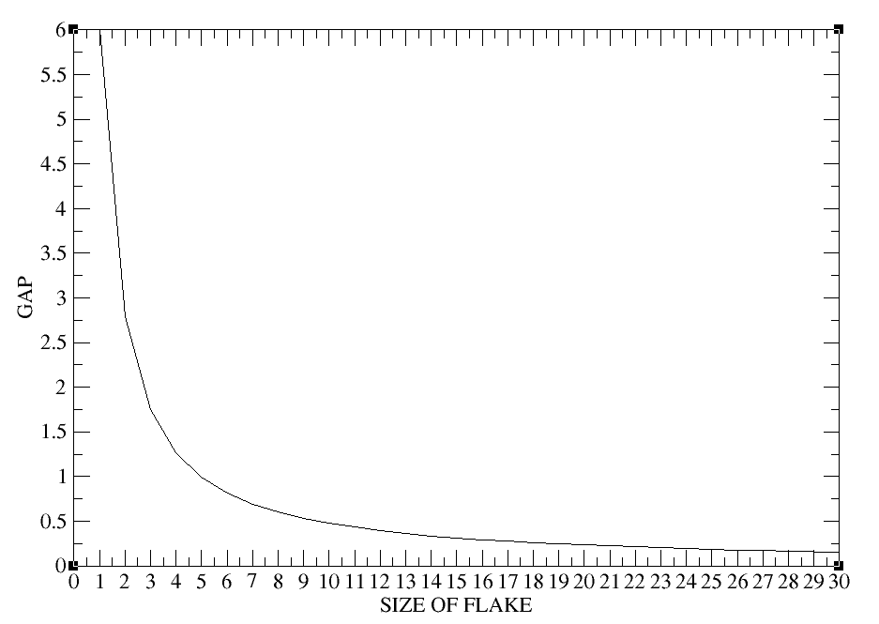 Tal código usa conceitos simples como o de redes cristalinas para a replicação de um bloco básico (hexágono) na construção de uma estrutura mais complexa. Uma vez de posse deste código, podemos gerar sistematicamente estruturas tipo nanoflake com uma forma hexagonal e de diferentes tamanhos. Com a obtenção das coordenadas atômicas foi possível alocar esses valores em vetores e calculando as distâncias de um átomo para todos os seus vizinhos, repetindo isso para todos os átomos presentes na estrutura. Depois de obtidos os valores, foi feita uma matriz que mostra a distância dos átomos; para a distância de um acc (1,42Å) é posto na matriz o número -3 (representando a integral de hopping igual a -3 eV); quando calculado para o mesmo átomo (distância 0) é posto 0 na matriz; quando a distância for maior do que acc é posto 0 na matriz. Depois de obtida, a matriz foi diagonalizada para encontrar os autovalores de emergia da estrutura e alocando-os em vetores para que sejam calculados a Energia de Fermi e o GAP de energia. O GAP representa a diferença de energia entre os estados de fronteira. Depois de calculado o GAP, foi feito um gráfico para mostrar o GAP para o tamanho da estrutura.

Figura 1 – Gráfico (GAP x Tamanho do Floco)

Observamos que o gap diminui monotonicamente com o aumento do flake. Tal resultado é esperado, uma vez que recuperamos o gap nulo do grafeno à medida que o tamanho do floco cresce no limite de recuperar a estrutura 2D do grafeno.

**Conclusão**

Concluímos que a linguagem de programação Fortran é uma boa ferramenta para a física teórica, neste caso a nanociência, por permitir a construção sistemática de estruturas e para fazer o cálculo de estrutura eletrônica das mesmas.

Mostramos ser possível obter de maneira sistemática as estruturas atômicas de nanoflakes de grafeno por meio de uma rotina computacional simples.

Usando o método de Tight-Biding citado na seção dos métodos, foi obtido os cálculos das estruturas eletrônicas. Analisando o gráfico feito é possível ver que o GAP tende a zero quando se aumenta o tamanho da estrutura eletrônica, uma vez que as propriedades eletrônicas do flake recuperam as propriedades do grafeno à medida que o flake se aproxima da estrutura 2D do grafeno.

Como perspectiva, objetivamos incluir poros de borda zigzag nestes flakes visando observas possíveis propriedades magnéticas oriundas dessas bordas.

**Referências**

[1] K. Novoselov, A. Geim, S. Morozov, D. Jiang, Y. Zhang, S. Dubonos, I. Grigorieva, A. Firsov. Science 306(5696), 666 (2004).

[2] R. Van Noorden, Nature 469, 14 (2011).

[3] R. Saito, G. Dresselhaus, M. S. Dresselhaus. Physical Properties of Carbon Nanotubes. London: Imperial College Press (1998).

**Palavras-chave:** grafeno, nanoflakes, tight-binding.